Guide du rapport financier-Partie comptable
(Décret2009)
Opérateur de droit privé

Le rapport financier se compose de trois parties

- Un volet Personnel
- Un volet comptabilité
- Des annexes

Volet « Personnel »

Les données relatives au personnel devront être introduites dans la base de données SICE : http://www.cadastre-emploi.cfwb.be/
Une information complète sera donnée à ce sujet plus tard dans l’année.

Afin de permettre la vérification des données de cet encodage, il est demandé de joindre en annexe du présent rapport, pour les personnes reprises pour la première fois pour justifier la subvention « Permanent » : la copie du diplôme ou la copie du PV du jury de sélection ou, en ce qui concerne les animateurs, la preuve du fait que la personne concernée a été subventionnée comme animateur dans une autre institution agréée par la FWB (un simple courrier du Service concerné ou une copie du RF fourni à l’époque à celui-ci, …).

Volet « Comptabilité »

Ce volet comporte est composé de

- 2 modèles de comptabilité
- un onglet « Fonctionnement et activités ».

2.1. Comptes annuels

- Comptabilité « simplifiée » : à remplir dans le cas où la comptabilité n’est pas tenue en partie double.

Elle se compose de deux colonnes : dépenses et recettes.

DEPENSES

  - Marchandises et services : achats de marchandises et de services nécessaires à l’activité sociale ou destinés à la revente.
  - Rémunérations : rémunérations et charges sociales des personnes sous contrat de travail.
  - Services et biens divers : charges afférentes à des services prestés ou à des biens livrés par des tiers. Exemples : loyer, fournitures d’énergie, frais administratifs, fournitures de bureau, entretien et réparation, publicité, frais de réception, honoraires d’avocat, secrétariat social, comptable, …
  - Autres dépenses : dépenses qui n’ont pas été reprises dans les rubriques précédentes comme les charges financières, les biens d’investissement, les dépenses exceptionnelles,…

RECETTES

  - Cotisations : versements des membres associés et adhérents
  - Dons et legs : donations et legs en espèces ou en nature
  - Subsides reçus : subsides versés par une autorité déterminée ou par une autre institution non lucrative
  - Autres recettes : recettes qui n’ont pas été reprises dans les rubriques précédentes et qui proviennent de l’activité ordinaire et extraordinaire de l’association.
- Comptabilité « en partie double » : à remplir dans le cas où la comptabilité est tenue en partie double. Il s’agit de compléter le bilan et le compte de résultats.

Il est demandé de joindre au rapport financier, les « comptes annuels 2022 » tels que transmis au greffe du tribunal de commerce ou à la Banque nationale. Pour les ASBL qui tiennent une comptabilité simplifiée, il est demandé de joindre une copie l’état du patrimoine.

2.2 Fonctionnement et activités
La subvention de fonctionnement et d’activités peut être utilisée pour des dépenses qui permettent la réalisation du plan de développement :

- Paiement d’un personnel supplémentaire engagé dans le cadre du PQD dans la mesure où son temps de travail n’est déjà pas financé dans le cadre de la Subvention « Emploi » ;
- Les frais d’animation, de communication, de catalogue collectif, de maintenance informatique, de formation continuée, de fournitures et matériel de bureau, ou encore de téléphone et internet ou Reprobel sont admissibles ;
- Les intérêts bancaires liés à des emprunts faits en raison d’une réception tardive des subventions émanant de la Communauté française peuvent servir à la justification de la subvention de fonctionnement et d’activités.

Elle ne peut toutefois pas servir à justifier des dépenses :

- qui doivent être prises en charge par ailleurs (accroissement annuel des ressources documentaires) ;
- liées à de l’investissement ou à de l’immobilisation de biens ;
- liées aux charges du bâtiment (électricité, chauffage, aménagement et entretien, assurance etc.).

Remarque :

Ne sont pas considérées comme des dépenses d’investissement celles qui n’excèdent pas 500 € et qui sont isolées Vous pouvez justifier la subvention par l’acquisition d’un appareil photo de 400 € si vous en avez acheté un seul, pas cinq.

- Pour l’emploi : joindre un compte individuel patronal.

- Pour les autres dépenses : joindre un extrait du grand livre comptable en identifiant clairement (stabilo) les charges présentées pour la justification de la subvention.

Il est également possible de joindre les factures (et preuves de paiement de celles-ci) servant à la justification de la subvention, classées et ordonnées accompagnées d’un tableau récapitulatif des dépenses. Le tableau récapitulatif se trouve sous l’onglet « Frais de fonctionnement ».

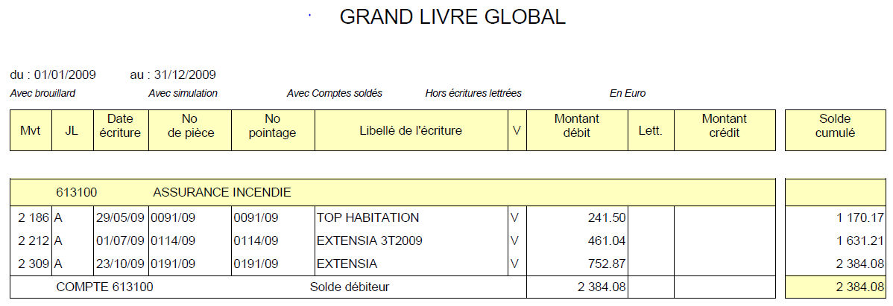

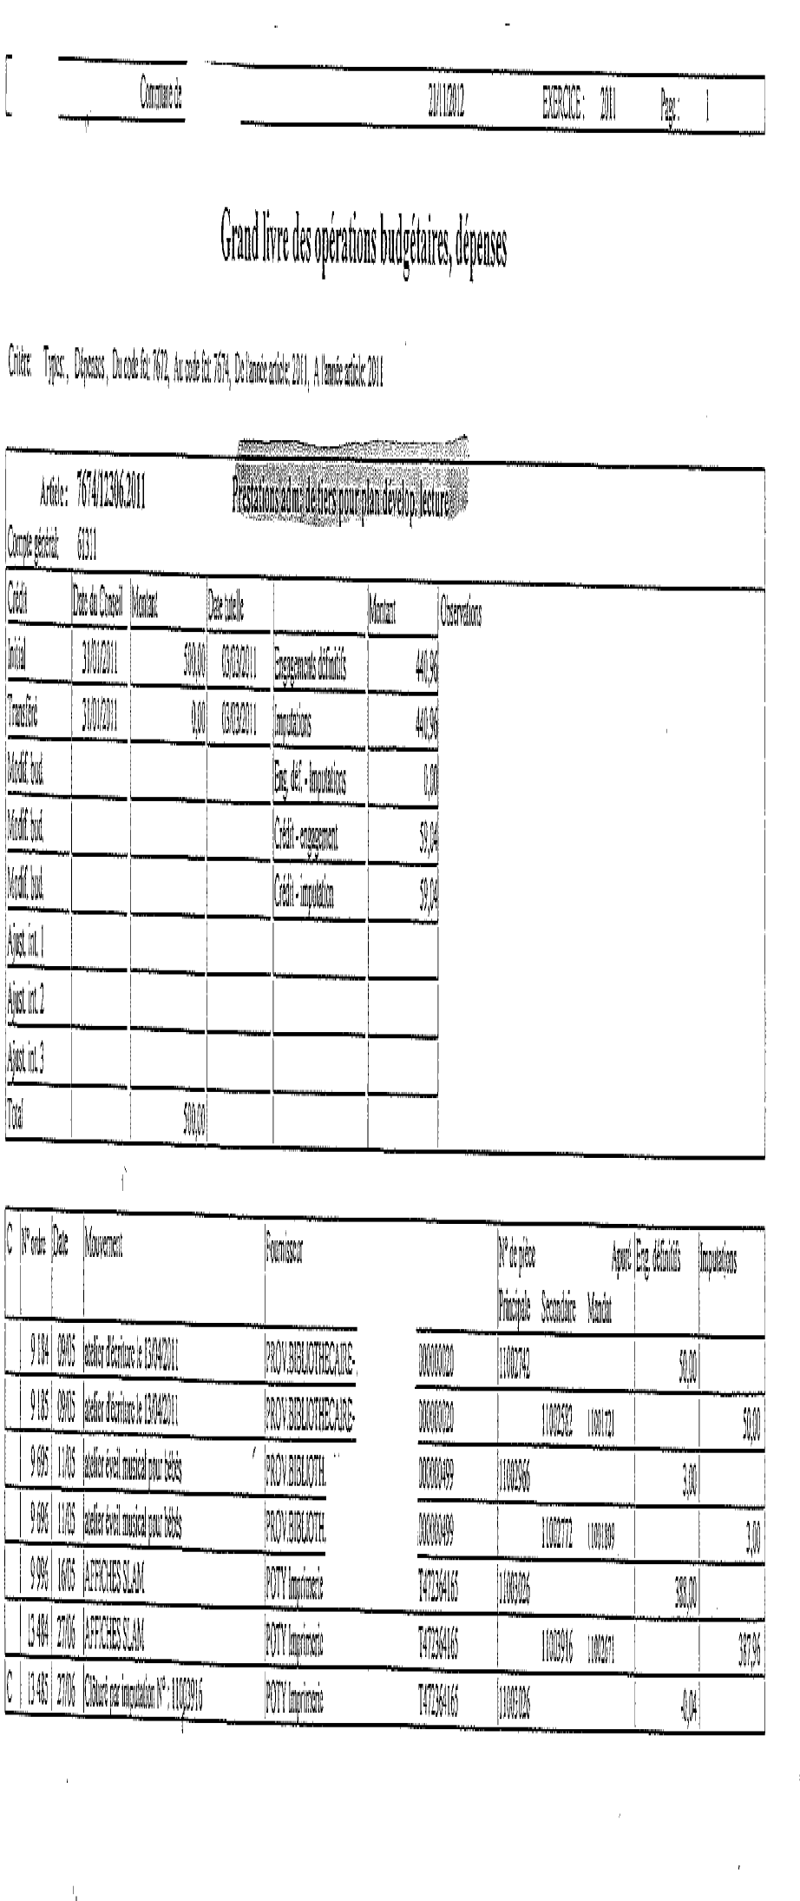

- Annexes à joindre au rapport

- Les comptes individuels patronaux pour le personnel dont le salaire sert à justifier la subvention de fonctionnement
- Le grand Livre des dépenses en ayant pris soin d’indiquer (stabilo) les dépenses à prendre en compte pour la justification des dépenses de fonctionnement ou les copies des factures et des preuves de paiement de celles-ci.

- Vérifications à effectuer avant envoi du rapport au Service de la Lecture publique

 | Transmis papier | Transmis copie informatique
PERSONNEL
Copie du diplôme, PV jury (sauf si déjà transmis précédemment) y compris pour le personnel remplaçant
COMPTABILITE
Les comptes annuels 2021 tels que transmis au greffe du tribunal de commerce ou à la Banque nationale

